CURRICULUM VITAE

Dwi Adiatmoko, lahir pada tanggal 5 Oktober 1996 di Kelurahan Gersik. Buah hati dari pasangan Suami/Istri. Supangadi (Ayah) Martha Eppang (Ibu).Penulis adalah anak kedua dari tiga bersaudara. Irraa Eko Junita (Kakak) Triadi Pertiwi (Adik).

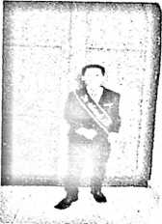

Pada tahun 2008/2009 penulis tamat dari Sekolah Dasar (SD) Negeri 318 Inpres Padakka, pada tahun yang sama penulis melanjutkan pendidikan di Sekolah Menengah Pertama (SMP) Negeri 4 Rantetayo dan tamat pada tahun 2011/2012.Pada tahun yang sama penulis melanjutkan pendidikan ke Sekolah Menengah Atas (SMA) Negeri 1 Tomoni Timur dan mengambil Jurusan Ilmu Pengetahuan Alam (IPA) dan tamat pada tahun 2014/2015. Pada tahun yang sama penulis melanjutkan pendidikan ke jenjang Perguruan Tinggi di Sekolah Tinggi Agama Kristen Negeri (STAKN) Toraja dan menyelesaikan penulisan skripsi pada tahun 2019.